s | Министерство науки и высшего образования Российской Федерации  Федеральное государственное бюджетное образовательное учреждение высшего образования  «Московский государственный технический университет имени Н.Э. Баумана  (национальный исследовательский университет)» (МГТУ им. Н.Э. Баумана)

ФАКУЛЬТЕТ «ИНФОРМАТИКА И СИСТЕМЫ УПРАВЛЕНИЯ»
КАФЕДРА «ПРОГРАММНОЕ ОБЕСПЕЧЕНИЕ ЭВМ И ИНФОРМАЦИОННЫЕ ТЕХНОЛОГИИ»
ОТЧЕТ ПО ЛАБОРАТОРНОЙ РАБОТЕ
Студент Беляев Н А Группа ИУ7-33Б
Предмет Типы и структуры данных
Название предприятия НУК ИУ МГТУ им. Н. Э. Баумана
Студент | _________________ Беляев Н А
Руководитель | _________________ Барышникова М Ю

2023 г.

Описание условия задачи
Техническое задание
Реализовать алгоритмы обработки графовых структур: поиск различных путей, проверка связности, построение остовых деревьев минимальной стоимости.
Исходные данные
Номер команды меню.
Описание задачи, реализуемой программой
Определяет, является ли связным заданный граф. Строит его графически и выводит матрицы смежности.
Способ обращения в программе
Пользователю выдается меню, в котором он должен выбрать номер функции 0 - 4:
- 0 – выход из программы
- 1 - Ввести матрицу смежности
- 2 - Вывести матрицу смежности
- 3 - Вывести граф
- 4 - Определить тип графа
Описание возможных аварийных ситуаций и ошибок пользователя
- Динамическая память не сможет выделится.
- Попытка обработать пустой граф.
Описание внутренних СД
Для реализации данной задачи создана структура graph с полями:
size – количество вершин, matrix – указатель на матрицу смежности transpos_matrix – указатель на матрицу смежностей в транспонированном виде

struct graph
{
int size;
int** matrix;
int** transpos_matrix;
};
Для поиска путей вершины графа, путь к которой уже был найден используется очередь представленая в виде: node – узел очереди, queue – хранит указатели на начало и конец очереди.
struct node
{
int data;
struct node *next;
};
struct queue
{
node_t *head;
node_t *tail;
};

Для определения связности графа был выбран алгоритм поиска в глубину, поскольку нам не важны длины путей, а только факт их существования (т. е. начиная с произвольной вершины, ищется ближайшая смежная вершина, для которой, в свою очередь, опять же осуществляется поиск в глубину).
Для определения типа графа использовалась транспонированная матрица смежности.
Структурой данных выбрана матрица смежности т. к. она проще в работе и выделяется одним блокм под заданный размер, что занимает меньшее кол-во времени чем список.

Пример работы программы:
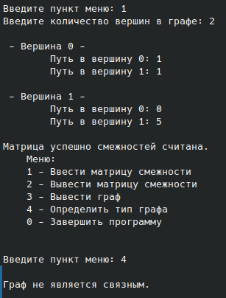
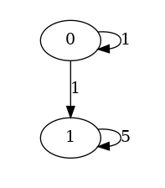

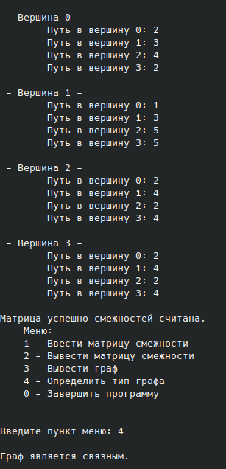
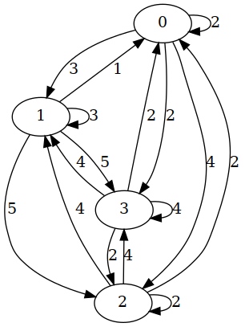

Ответы на контрольные вопросы
- Что такое граф?
Граф – это конечное множество вершин и ребер, соединяющих их, т. е.: G = < V,E >, где V – конечное непустое множество вершин; Е – множество ребер (пар вершин).

- Как представляются графы в памяти?
Графы в памяти могут представляться различным способом. Один из видов представления графов – это матрица смежности B(n*n); В этой матрице элемент b[i,j]=1, если ребро, связывающее вершины Vi и Vj существует и b[i,j]=0, если ребра нет. У неориентированных графов матрица смежности всегда симметрична.
Во многих случаях удобнее представлять граф в виде так называемого списка смежностей. Список смежностей содержит для каждой вершины из множества вершин V список тех вершин, которые непосредственно связаны с этой вершиной. Каждый элемент (ZAP[u]) списка смежностей является записью, содержащей данную вершину и указатель на следующую запись в списке (для последней записи в списке этот указатель – пустой).
- Какие операции возможны над графами?
Перечислим основные операции по работе с графовыми структурами: • поиск кратчайшего пути от одной вершины к другой (если он есть); • поиск кратчайшего пути от одной вершины ко всем другим;
• поиск кратчайших путей между всеми вершинами;
• поиск эйлерова пути (если он есть);
• поиск гамильтонова пути (если он есть).

- Какие способы обхода графов существуют?
Один из основных методов проектирования графовых алгоритмов – это поиск (или обход графа) в глубину (depth first search, DFS).
Указанного недостатка лишен другой метод обхода графа – поиск в ширину (breadth first search, BFS).

- Где используются грифовые структуры?
Графовые структуры используются для моделирования социальных графов (социальных сетей), семантической паутины.

- Какие пути в графе Вы знаете?
Непростой путь, Эйлеров путь, Гамильтонов путь.

- Что такое каркасы графа?
Каркасы графа – это деревья, в которые входят все вершины графа и некоторые его ребра.

Вывод
Граф как тип данных удобен при работе с данными имеющие неограниченное и неупорядаченное кол-во связей друг с другом, связность графа в практическом применениии может использоваться в Интернет сети т.к. все компьютеры, включенные в сеть, образуют связный граф и от каждого компьютера можно передать информацию в любой другой.

